影城訂票系統
軟體需求規格書
Requirements Document

資工三 官慶恩B0729007
資工三 孫維嶺B0729009
資工三 林品翰 B0729036
中華民國 109 年 10 月 29 日
目錄 (Contents)
1. 簡介(Introduction)----------------------------------------------- 03
1.1 規格目的 (Purpose)------------------------------------------------- 03
1.2 系統名稱 (Identification)------------------------------------------ 03
1.3 系統範圍說明 (System Scope)-----------------------------------------03
1.4 名詞定義 (Definitions)----------------------------------------------03
1.5 版本更新資訊 (Revision)-------------------------------------------- 04
2. 系統概述 (Overview)--------------------------------------------05
2.1 系統目標 (Goals)--------------------------------------------------- 05
2.2 系統描述 (System Description)-------------------------------------- 05
2.3 系統架設環境 (System Implementation Environment)------------------- 06
2.4 系統限制 (Limitation)---------------------------------------------- 06

3. 系統環境 (System Environment)--------------------------------- 07
3.1 系統架構流程 (Framework)------------------------------------------- 07
3.2 系統需求功能 (Functional Requirements)----------------------------- 07
4. 功能規格 (Class Models)----------------------------------------08
4.1 系統功能使用案例圖 (Use Case Diagram)----------------------------- 08
4.2 系統功能活動圖 (Activity Diagram)---------------------------------- 09
4.3 系統功能循序圖 (Sequence Diagram)---------------------------------- 13
4.4 實體關聯圖(Entity Relation Diagram) ------------------------------- 18

5. 其他需求 / 非功能性需求 (Non-Functional Requirements)--------- 19
5.1 回應時間需求------------------------------------------------------- 19
5.2 安全性需求--------------------------------------------------------- 19
5.3 可靠性需求--------------------------------------------------------- 19

1. 簡介 (Introduction)

1.1 規格目的 (Purpose)

在現今資訊化的時代，各種商務都會以線上作業的方式處理，不僅沒有了地點和時間的限制，也提升了商家與客戶的互動方便性，進而加速了金流的速度，管理各項數據的資料也有了明確的儲存方式以供查詢和紀錄。因此影城訂票系統成為了我們此次開發的項目，本系統所提供的各項功能與操作流程，將會在本文中定義，以便開發者與客戶的需求溝通能明確進行，提供整體項目在系統細部設計與資料庫建置有良好的參考依據。

1.2 系統名稱 (Identification)
「影城訂票系統」，以下簡稱「本系統」。

1.3 系統範圍說明 (System Scope)
此規格書描述了本系統所具備之功能，以各式圖表及模型，描述未來使用者可能的使用需求外，並以圖表加上文字解說，詳述整個系統的功能及目的。本文件所預期的讀者有:系統設計人員、專案管人員、系統維護人員、未來系統使用者。

1.4 名詞定義 (Definitions)
「使用者」:
- 在系統中主要的應用單位
- 可分為多種類型(ex: 兒童、學生、成人)
- 使用者可擁有多個帳戶

「帳戶」:
- 在系統中主要的操作單位
- 使用單位可以是一個人、多個人和公司
- 視帳戶ID為不同單位

「影城」:
- 在系統中主要的需求單位(功能需求)和業者
- 擁有管理後台的功能
- 制定本系統內容呈現的提供者

  - 版本更新資訊 (Revision)

2. 系統概述 (Overview)

2.1 系統目標 (Goals)
為使顧客不必至現場排隊購票，以期節省時間，並享有與現場相同之完整服務，故設計本系統。以建立明確之架構並完整掌握使用者需求，使本系統能夠發展完整的影城服務。

2.2 系統描述 (System Description)
本系統規格之設計，考量使用者端以及影城端：
使用者端：
1).個人資料：
  - 個人基本資料查看
  - 個人基本資料修改
  - 付款資訊修改
2).票務處理：
  - 訂票
  - 退票
  - 付款
  - 查詢訂票紀錄
影城端：
1).使用者資訊端
  - 使用者帳號密碼驗證
  - 使用者資料維護
2).電影資訊
  - 電影場次更新
  - 場次座位更新
3).票務處理
  - 使用者票務處理
  - 付款資訊驗證

2.3 系統架設環境與呈現方式
(System Implementation Environment & Presentation)
作業系統 : Windows 10
網頁前端 : HTML、JavaScript、JQuery
後台建置與資料庫 : phpMyAdmin、MySQL、php

2.4 系統限制 (Limitation)
因各式電影資訊龐大，故只擷取部分電影做為測試資料。信用卡驗證機制，因實際信用卡驗證機制過於複雜，故以資料表內之信用卡資訊與使用者輸入之付款資訊作為簡單的驗證機制。

3. 系統環境 (System Environment)

3.1 系統架構流程 (Framework)
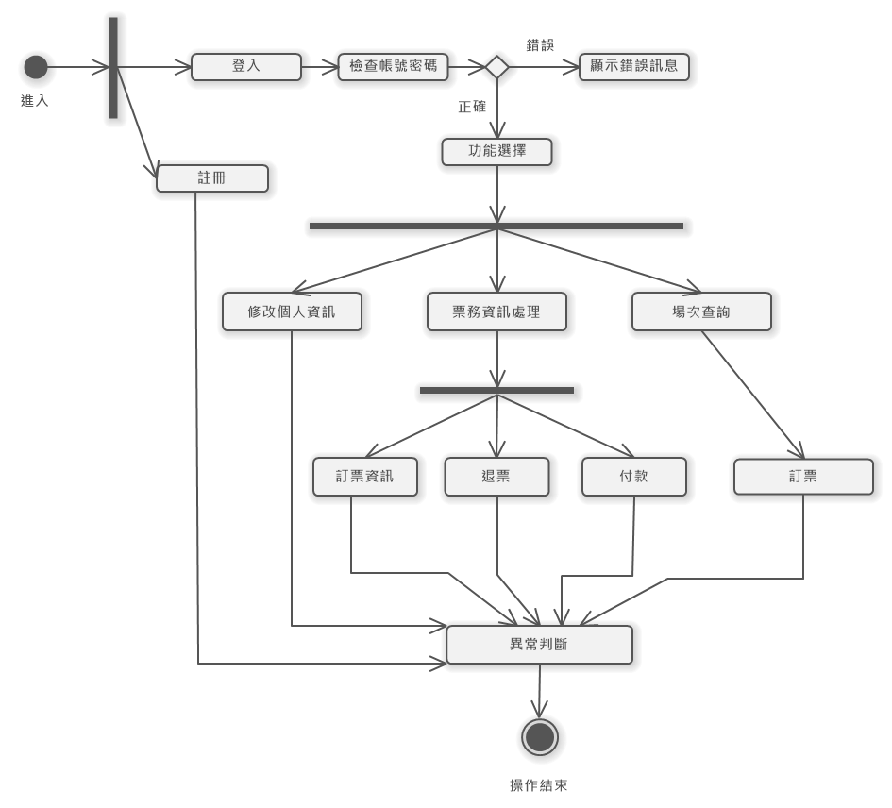
3.2 系統需求功能 (Functional Requirements)

4. 功能規格 (Class Models)

4.1 系統功能使用案例圖 (Use Case Diagram)
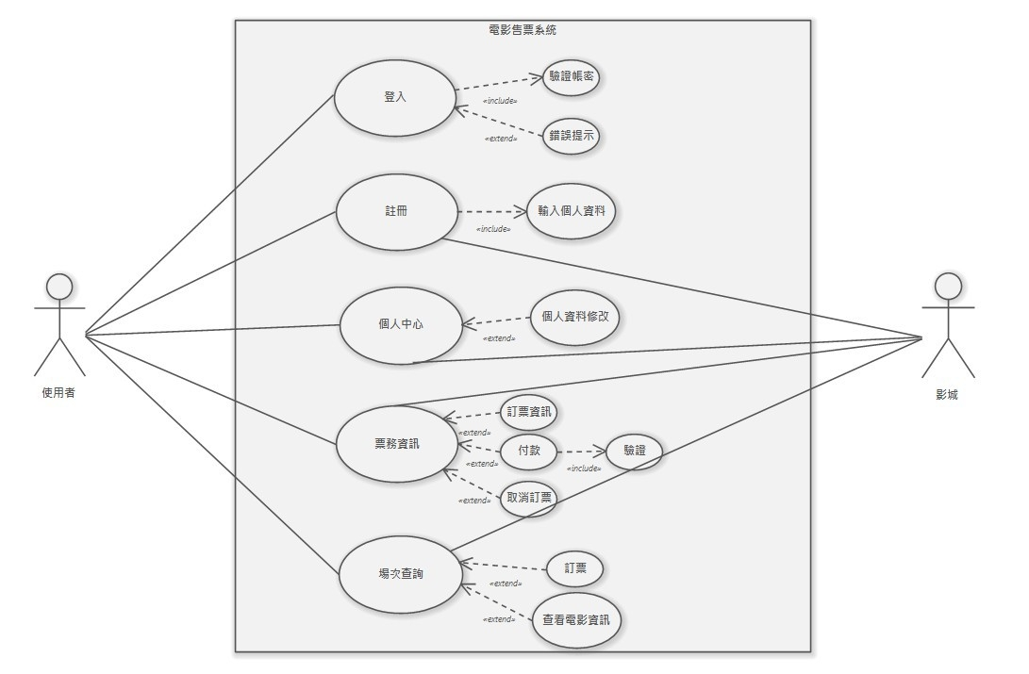

圖4-1_系統使用案例圖
(圖中包含了使用者可以使用的功能以及檢驗密碼、回報錯誤訊息等機制之間的關係。)

4.2 系統功能活動圖 (Activity Diagram)

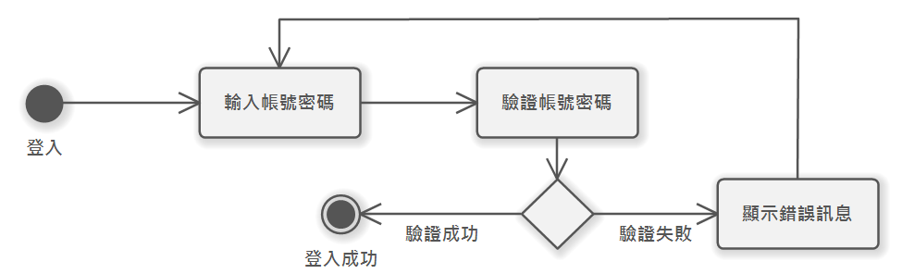

圖4-2.1_系統功能活動圖 : 登入
(登入 : 對使用者輸入的帳號密碼與資料庫資料比對，失敗即顯示錯誤訊息；成功即跳轉登入頁面)

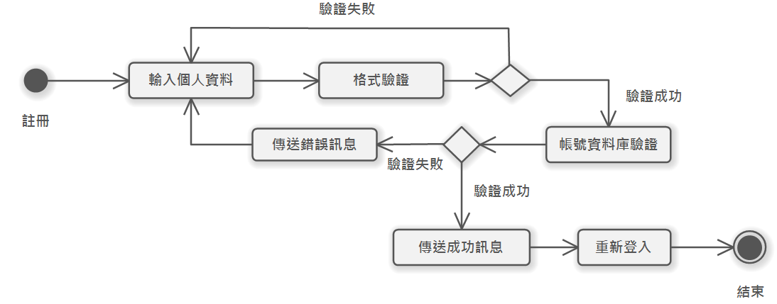

圖4-2.2_系統功能活動圖 : 註冊
(註冊 : 對使用者輸入的個人資料與帳號密碼做格式驗證，若通過驗證即與資料庫比對有無重複帳號，失敗即顯示錯誤訊息；成功即跳轉重新登入頁面)

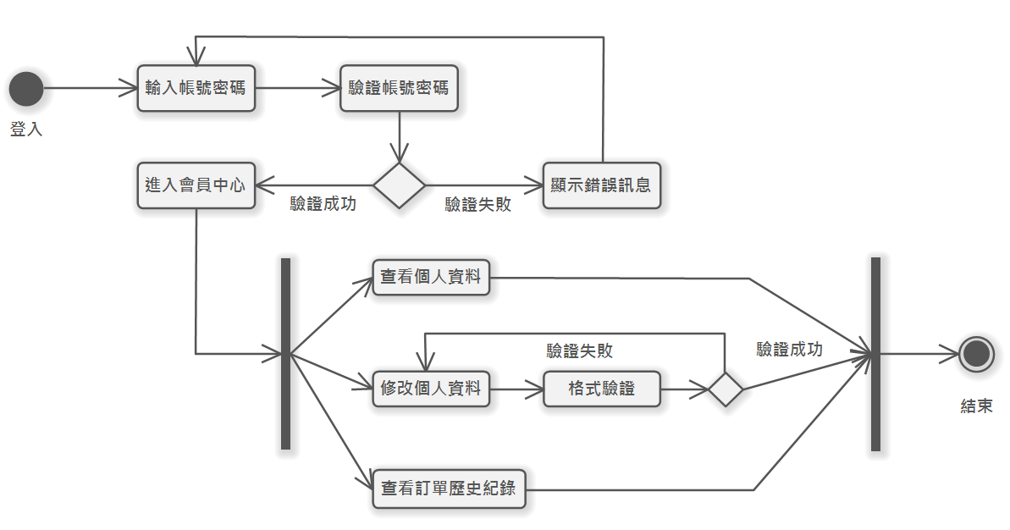

圖4-2.3_系統功能活動圖 : 個人中心
(個人中心 : 先進行登入驗證，再進行功能選擇，包括查看、修改個人資料以及查詢訂票歷史紀錄)

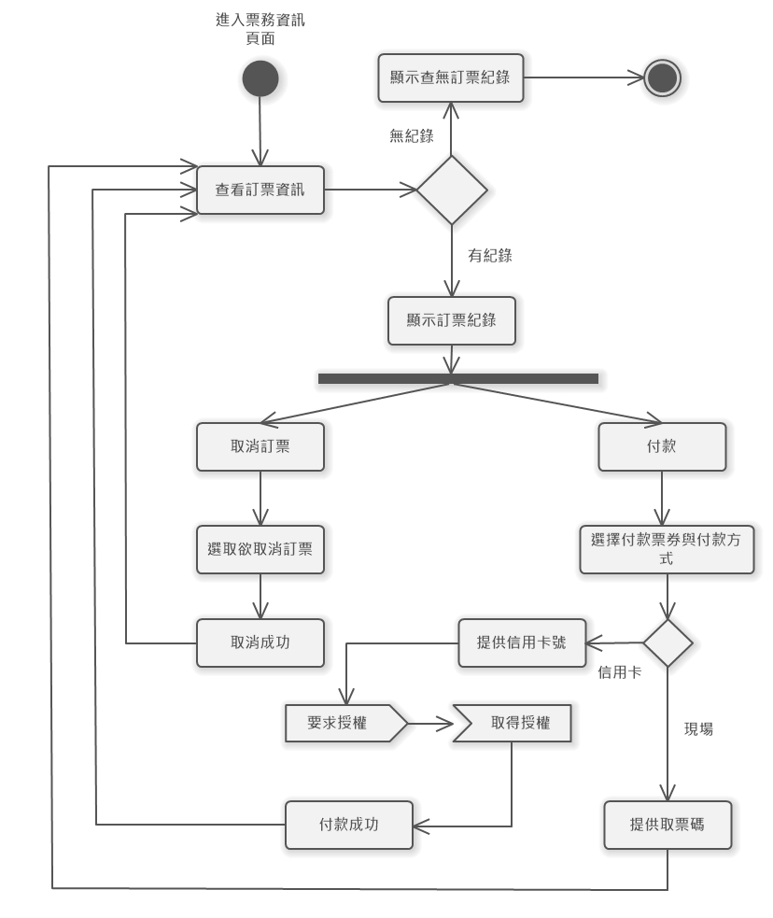

圖4-2.4_系統功能活動圖 : 票務資訊
(票務資訊 : 訂票完成後即跳轉至票務資訊，有取消訂票以及付款功能)

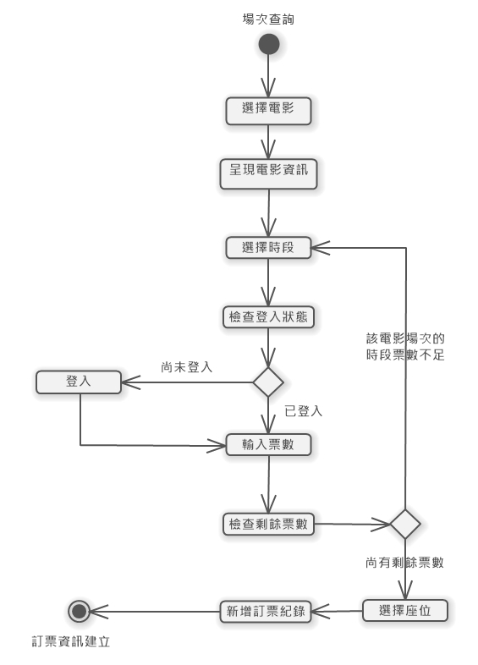
圖4-2.5_系統功能活動圖 : 場次查詢
(場次查詢 : 可選擇欲看電影以及時刻場次，選擇完後即檢查登入狀態進行票數與付款作業，若不登入也可查看電影場次時刻)

4.3 系統功能循序圖 (Sequence Diagram)

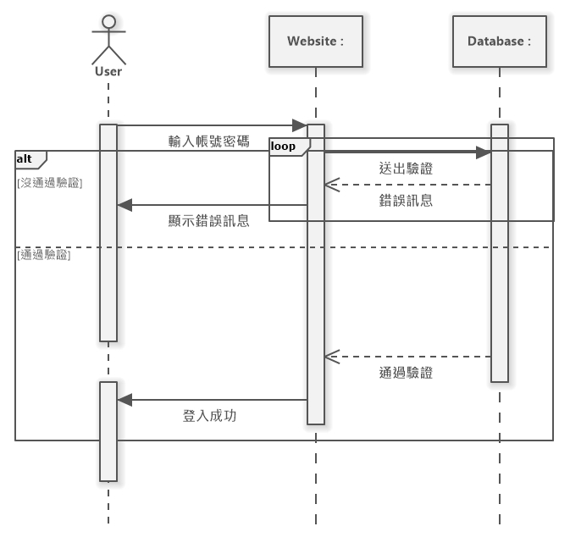

圖4-3.1_系統功能循序圖 : 登入

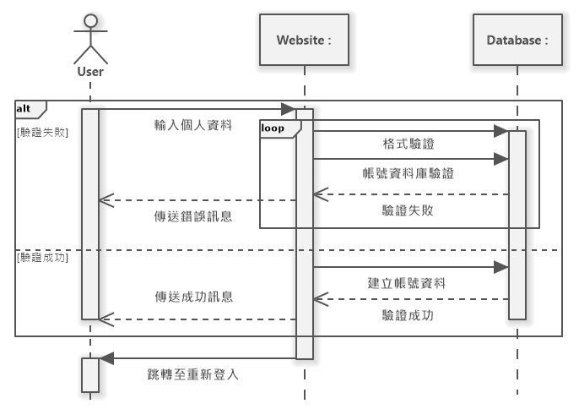

圖4-3.2_系統功能循序圖 : 註冊

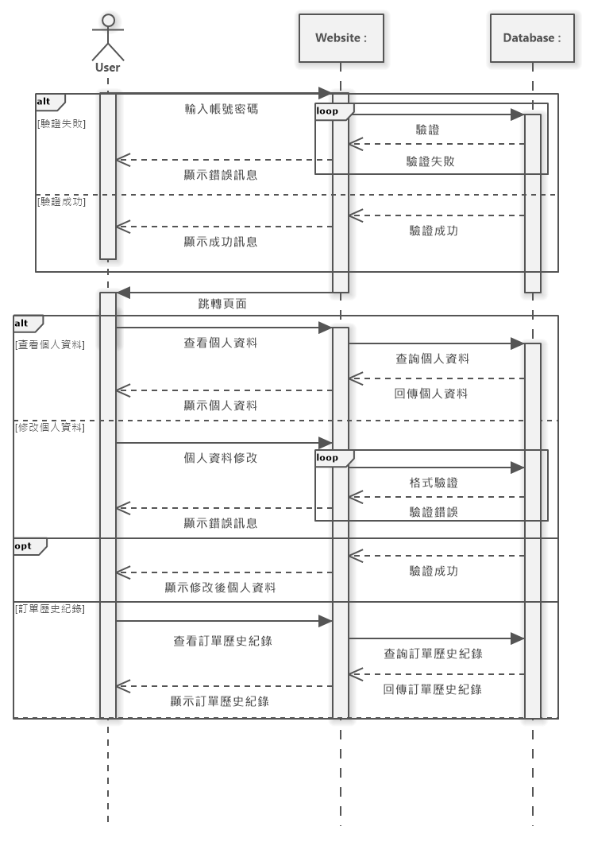

圖4-3.3_系統功能循序圖 : 個人中心

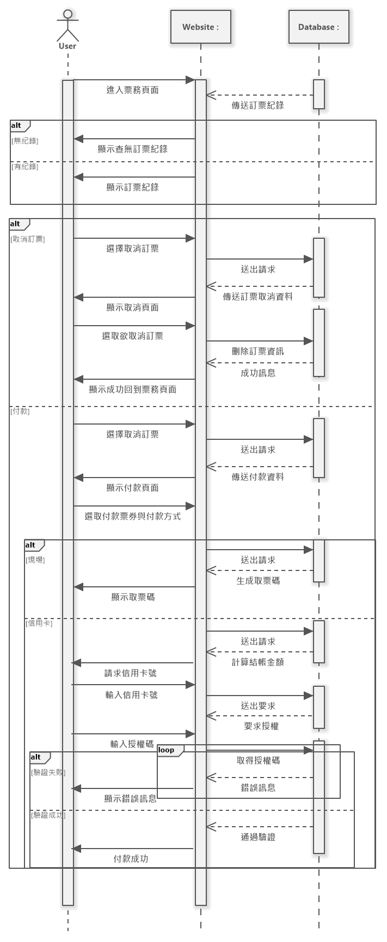
圖4-3.4_系統功能循序圖 : 票務資訊

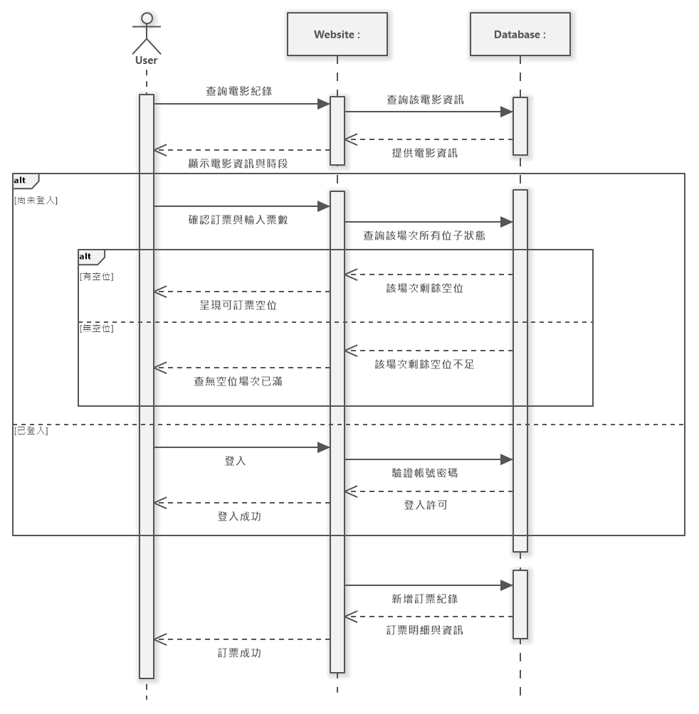

圖4-3.5_系統功能循序圖 : 場次查詢

4.4 實體關聯圖(Entity Relation Diagram)

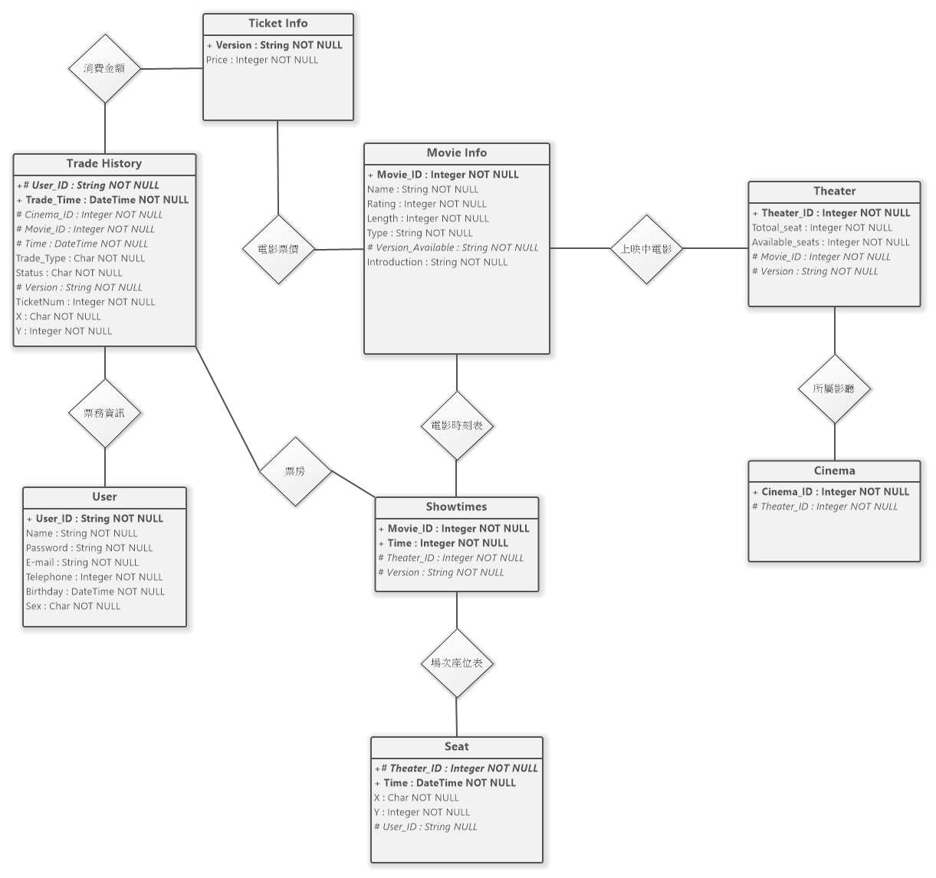

5.其他需求 / 非功能性需求 (Non-Functional Requirements)

5.1 回應時間需求
使用者用本系統時，所有反應時間須控制在一定秒數之內，並在使用者端顯示提示訊息。更重要的是能即時監測各種非正常狀況，且能即時回報。

5.2 安全性需求
本系統需嚴格管控權限功能，防止非法用戶盜用資訊，保障使用者安全。

5.3 可靠性需求
本系統所提供之功能需讓每個使用者在使用上擁有相同品質和權利，不因使用人數及使用時間而改變。

